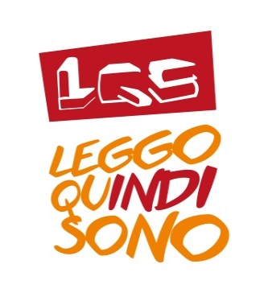

LQS SHORT STORY – CONCORSO PER STUDENTI ADERENTI A LQS20
Leggo QuIndi Sono, in accordo e con il sostegno della Fondazione Monti Uniti, e in collaborazione con la libreria Ubik di Foggia, bandisce per gli studenti aderenti all’edizione 2019 de Le giovani parole un concorso di scrittura interno, a partecipazione libera e gratuita, denominato “LQS SHORT STORY”.
Si tratta di un “contest” di scrittura creativa incentrato sull’elaborazione di un racconto breve, di fantasia.
1. Ciascun alunno dovrà inviare una short story variamente ispirata, per tematiche affrontate, a uno dei titoli in concorso per Le giovani parole 2020.
2. Il testo va inviato in formato World alla casella di posta di LQS: ellequesse@gmail.com. Ogni studente potrà inviare fino a 3 short story.
3. Sviluppo massimo: 5.000 battute.
4. Nella mail inviata con in allegato la short story bisognerà indicare il proprio nome e cognome, la classe e la scuola di riferimento.
5. Termine ultimo 30 giugno 2020.
L'associazione, al termine della ricezione degli elaborati, inoltrerà in forma anonima i testi all'autore vincitore del premio Le giovani parole 2020 che designerà a suo insindacabile giudizio i cinque vincitori del concorso LQS SHORT STORY: a ciascuno dei vincitori verrà consegnato un buono-libri del valore di 100 euro da spendere presso la libreria Ubik di Foggia, aderente al progetto. Il premio non sarà assegnato nel caso concorrano meno di dieci lavori di dieci studenti diversi. In questa eventualità, il contributo della Fondazione Monti Uniti, se essa acconsentirà, sarà ripartito in modo paritario, sempre come buono libri, fra le scuole che hanno partecipato alla quarta edizione. Le diverse scuole poi decideranno se utilizzare tale buono per la biblioteca scolastica o se assegnarlo a singoli studenti.

